MQTT

MQTT (Message Queuing Telemetry Transport) ist ein kompaktes Publish / Subscribe-Messaging-Protokoll, das für die M2M-Kommunikation (Machine-to-Machine) entwickelt wurde. MQTT entwickelt sich schnell zu einem der führenden Protokolle für IoT (Internet of Things).

Dank der MQTT-Unterstützung kann das EEZ BB3 einfach und sicher fernüberwacht und gesteuert werden. Darüber hinaus kann das EEZ BB3 in die vorhandene Überwachungsinfrastruktur für IoT-Geräte und -Sensoren integriert werden.

Für eine effiziente und schnelle Bereitstellung wird empfohlen, sich mit den Grundlagen von MQTT vertraut zu machen. Ein Beispiel für eine Interaktion mit dem EEZ BB3 über das MQTT-Protokoll wird nachfolgend mit der Anwendung MQTT Explorer beschrieben. Der MQTT Explorer ist kostenlos unter folgendem Link verfügbar: https://mqtt-explorer.com/

Bitte beachten Sie, dass zwischen Groß- und Kleinschreibung unterschieden wird, z.B. ist <hostname>/system/exec/restart nicht identisch zu <hostname>/system/exec/RESTART.

Einstellen der Kanalparameter über ein Topic
❑ | Starten Sie den MQTT Explorer und geben Sie die Verbindungsparameter zu Ihrem MQTT Server (broker) ein:  Name, Protokoll, Host, Port, Benutzername und Passwort  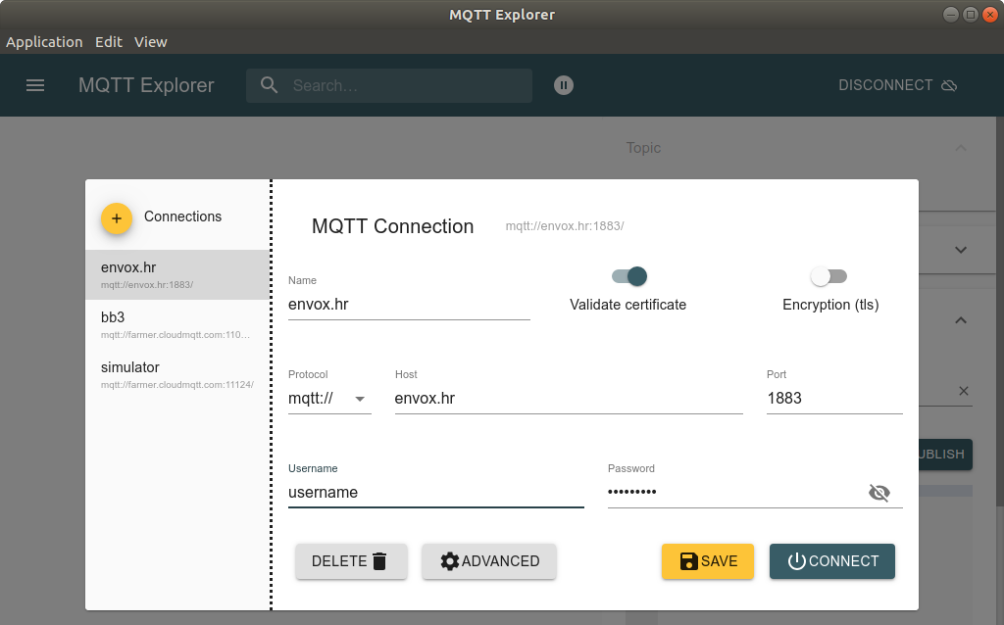

⬥ | Wenn Sie beispielsweise die Ausgangsspannung für einen Kanal einstellen möchten, müssen Sie im Abschnitt Publish das Topic <Hostname>/dcpsupply/ch/<ch>/set/u eingeben. In diesem Beispiel lautet der Hostname bb3-zd. Um die Ausgangsspannung auf Kanal 2 einzustellen, müssen Sie als Topic bb3-zd/dcpsupply/ch/2/set/u eingeben und den Wert auf 30 setzen (Typ ist json) und klicken Sie auf die Schaltfläche Publish.  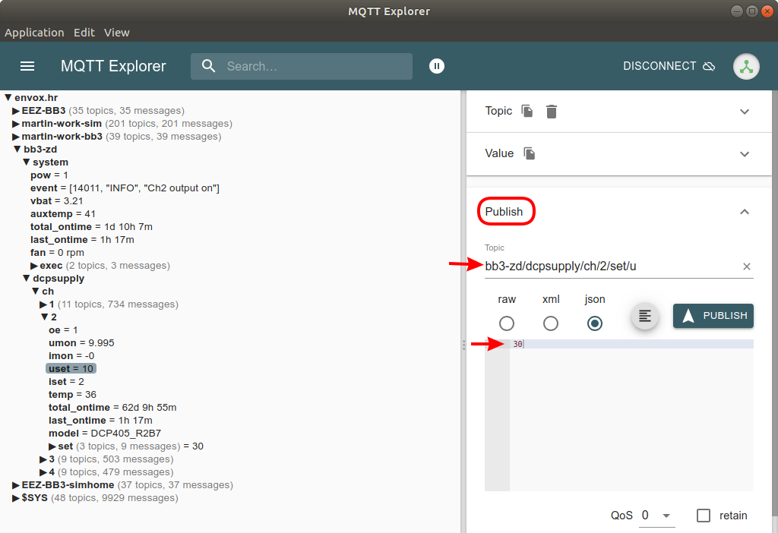

 | Die neu eingestellte Ausgangsspannung wird sichtbar, nachdem das Topic bb3-zd/dcpsupply/ch/2/umon aktualisiert wurde.  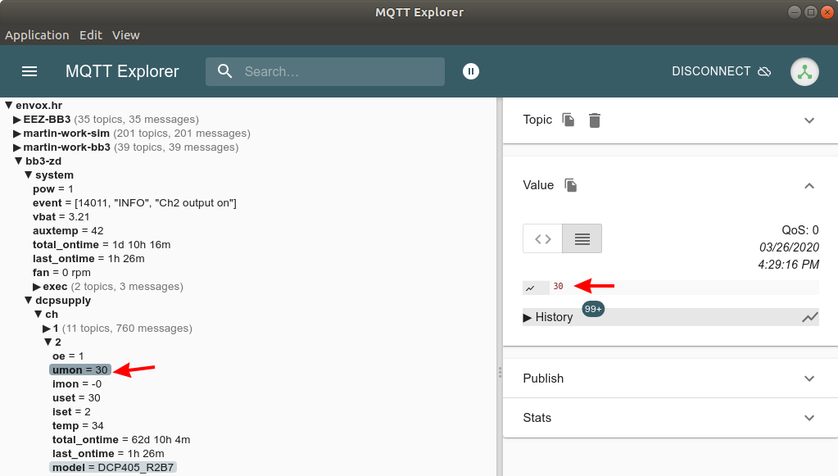

Zeichnen eines Topic Graphs
❑ | Wählen Sie ein Thema aus und klicken Sie im Abschnitt History auf das Diagrammsymbol  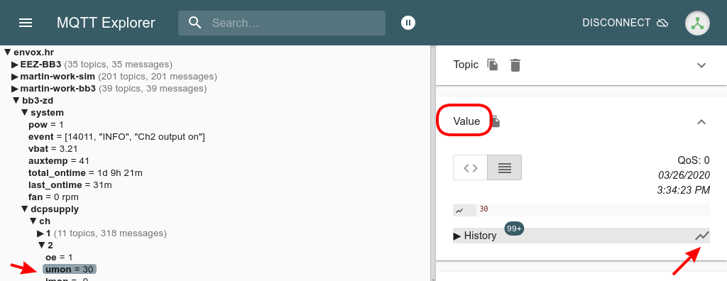

⬥ | Das Diagramm mit den Standardeinstellungen wird unter der Themenliste angezeigt.  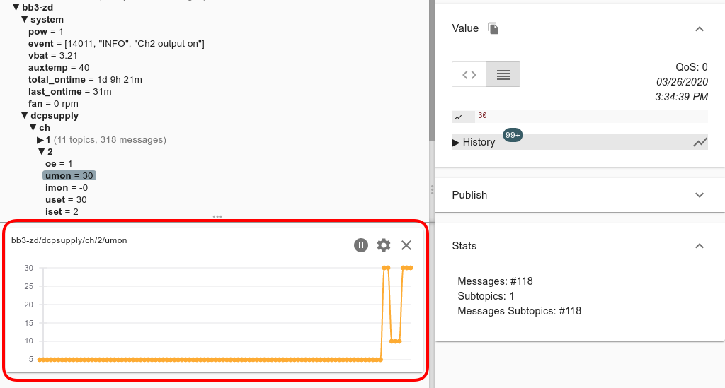

 | Die Einstellungen des Graphen können durch Auswahl des settings-Smbols geändert werden.  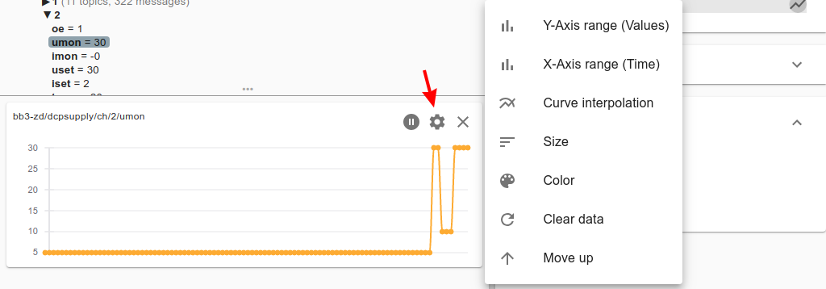

Topics veröffentlichen

System
Topic | Beschreibung
<hostname>/system/pow | Gibt 0 zurück, wenn EEZ BB3 in den Standby-Modus wechselt, oder 1, wenn der aktive Modus wieder aktiviert ist
<hostname>/system/event | Letzte Meldung der Ereignisanzeige  Format:  [<event_id>, <event_type>,<event_message>].  Zum Beispiel : [14011, "Info", "Ch2 output on"]
<hostname>/system/pow/battery | Batteriespannung der Echtzeituhr (RTC)
<hostname>/system/pow/auxtemp | Temperatur des AUX Sensors
<hostname>/system/pow/fan | Status und Geschwindigkeit des Lüfters
<hostname>/system/pow/total_ontime | Gesamtlaufzeit der EEZ BB3 (MCU modul)  Auflösung: 1 Minute
<hostname>/system/pow/last_ontime | Laufzeit seit letztem Neustart.  Auflösung: 1 Minute

Dcpsupply
Topic | Description
<hostname>/dcpsupply/ch/<ch>/oe | Status des Kanalausgangs
<hostname>/dcpsupply/ch/<ch>/uset | Wert der eingestellten Ausgangsspannung
<hostname>/dcpsupply/ch/<ch>/iset | Wert des eingestellten Ausgangstroms
<hostname>/dcpsupply/ch/<ch>/umon | Wert der gemessenen Ausgangsspannung
<hostname>/dcpsupply/ch/<ch>/imon | Wert des gemessenen Ausgangstroms
<hostname>/dcpsupply/ch/<ch>/temp | Wert der Temperatur des Kanals
<hostname>/dcpsupply/ch/<ch>/total_ontime | Gesamtlaufzeit des Kanals.  Auflösung: 1 Minute
<hostname>/dcpsupply/ch/<ch>/last_ontime | Laufzeit des Kanals seit letztem Neustart.  Auflösung: 1 Minute

Topics abonnieren

System
Topic | Beschreibung
<hostname>/system/exec/restart | Durch Senden von 1 wird ein Neustart vom EEZ BB3 eingeleitet
<hostname>/system/exec/power | Durch Senden von 0, wechselt das EEZ BB3 in den Standby-Modus. Beim Senden von 1 wird der Standby-Modus wieder verlassen.
<hostname>/system/exec/initiate | Senden von 1 aktiviert das Trigger-System
<hostname>/system/exec/abort | Senden von 1 deaktiviert das Trigger-System
<hostname>/system/exec/display/window/text | Zeigt eine Text-Meldung auf dem EEZ BB3 Display an.
<hostname>/system/exec/display/window/text/clear | Löscht eine Text-Meldung wieder
<hostname>/system/exec/profile/recall | Aufruf eines benutzerdefinierten Profils, durch senden der Profilnummer (0 bis 9)

Dcpsupply
Topic | Beschreibung
<hostname>/dcpsupply/ch/<ch>/set/oe | Aktivieren des Kanalausgangs:  1 = Ein und 0 = Aus
<hostname>/dcpsupply/ch/<ch>/set/u | Einstellen der Ausgangsspannung
<hostname>/dcpsupply/ch/<ch>/set/i | Einstellen des Ausgangstroms

